Глава Местной администрации муниципального образования поселок Смолячково Чулин Андрей Тихонович.
Назначен Решением Муниципального совета муниципального образования поселок Смолячково от 10.10.2019г. № 16 «О назначении одного из конкурсантов на высшую должность муниципальной службы - главы Местной администрации муниципального образования поселок Смолячково»
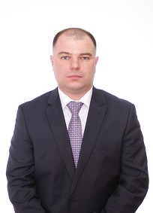

Структурные подразделения

1. Сектор экономики и финансов
— главный бухгалтер - руководитель сектора экономики и финансов Яцун Галина Ивановна
— главный специалист Поспелова Анна Викторовна
2. Сектор опеки и попечительства
— главный специалист Минтусова Наталия Олеговна
— ведущий специалист Колядич Екатерина Александровна
3. Сектор благоустройства

4. Организационно-правовой сектор
— главный специалист Гаврикова Ирина Ивановна
— специалист первой категории Михайлова Лейла Габиловна

